NGHI THỨC THƯỢNG CÚNG

TÁN LƯ HƯƠNG
Lư hương vừa bén,
Cõi pháp thơm lừng,
Chư Phật hải hội đều xa hay,

Khắp chốn kết mây lành,
Lòng thành ân cần,
Chư Phật hiện toàn thân.

Nam Mô Hương Vân Cái Bồ Tát Ma Ha Tát.
Nam Mô Hương Vân Cái Bồ Tát Ma Ha Tát.
Nam Mô Hương Vân Cái Bồ Tát Ma Ha Tát.
Nam mô Linh Sơn Hội Thượng Phật Bồ Tát
(3 lần)
Nam mô Thường Trụ Thập Phương Phật.
Nam mô Thường Trụ Thập phương Pháp.
Nam mô Thường Trụ Thập phương Tăng.
Nam mô Bản Sư Thích Ca Mâu Ni Phật.
Nam mô Tiêu Tai Diên Thọ Dược Sư Phật.
Nam mô Cực Lạc Thế Giới A Di Đà Phật.
Nam mô Đương lai hạ sinh Di Lặc Tôn Phật.
Nam Mô Thập phương Tam thế nhất thiết chư Phật.
Nam mô Đại Trí Văn Thù Sư Lợi Bồ Tát.
Nam mô Đại Hạnh Phổ Hiền Bồ Tát.
Nam mô Đại Bi Quán Thế Âm Bồ Tát.
Nam mô Đại Thế Chí Bồ Tát.
Nam mô Thanh Tịnh Đại Hải Chúng Bồ Tát.
Nam mô Đại Nguyện Địa Tạng Vương Bồ Tát.
Nam mô Hộ Pháp Chư Thiên Bồ Tát.
Nam mô Già Lam Thánh Chúng Bồ Tát.
( 3 lần )

THẦN CHÚ BIẾN THỰC

- Nam mô sa qua tan tha dê to,
Qua lư chư ty,
Án,
San bô la,
San bô la hung. ( 7 hoặc 21 lần ).
THẦN CHÚ BIẾN THUỶ
Nam mô su lu pô dê, ๏
Tan tha dê to dê,
Tan chư tha,
Án, Su lu, Su lu,
Bô la su lu,
Bô la su lu so pô hơ. ( 7 hoặc 21 lần ).

Nguyện đem thức ăn này, ๏
Biến mãn khắp mười phương,
Màu sắc cùng hương vị,
Giống như cơm Hương Tích.
Trên cúng mười phương Phật,
Giữa cúng các Thánh Hiền,
Dưới khắp nẻo chúng sinh.
Thí này không sai biệt,
Sở nguyện đều đầy đủ,
Khiến nay người được thí,
Đủ các Ba La Mật,
Ba đức, sáu vị, ๏
Cúng Phật và Tăng,
Pháp giới hữu tình,

THẦN CHÚ PHẢ CÚNG DÀNG:
Án dê dê nan,
San pô qua,
Pha rư,
La hung. (7 lần).

Thiên trù diệu cúng. Thiền duyệt tô đà.
Hộ án tô lô tát lị phạ.
Đát tha nga đa da.

Đát nể dả tha. Tô lô tát phạ ha.
Nam mô Thiền duyệt Tạng Bồ Tát Ma ha tát.
Ma ha Bát nhã Ba la mật.

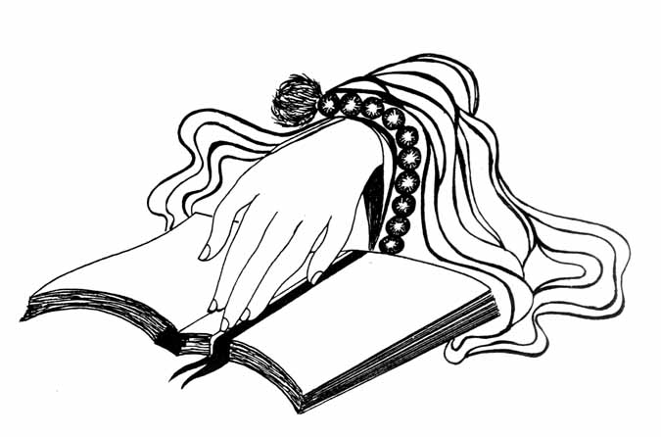
CẦU AN
Nam Mô Tiêu Tai Diên Thọ Dược Sư Phật.
Nam mô Tăng Phúc Thọ Bồ Tát ma ha tát (3 lần)
Nam Mô Tiêu Tai Diên Thọ Dược Sư Phật
(3 lần)

DƯỢC SƯ QUÁN ĐỈNH CHÂN NGÔN
Nam mô bạc già phạt đế, bệ sái xã, lũ rô bệ
lưu ly, bát lạt bà, hát ra xà dã. Đát tha yết
đa da, a ra hát đế, tam diểu tam bột đà da,
đát điệt tha. Án bệ sái thệ, bệ sái thệ, bệ sái
xã, tam một yết đế sa bà ha. ( 7 lần ).

Phật quang chủ chiếu. Bản mệnh nguyên
thần. Tai tinh thoái độ, phúc tinh lâm.
Cửu diệu bảo trường sinh. Vận hạn
hòa bình. Phúc thọ vĩnh khang ninh.
Nguyện tiêu ba chướng các phiền não,
Nguyện được trí tuệ chân tâm sáng,
Nguyện các tội chướng đều tiêu trừ,

Đời đời thường hành Bồ Tát Đạo.

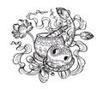

CẦU SIÊU

Nam mô A Di Đà Phật
Nam mô Thanh Lương Địa Bồ Tát ma ha tát. (3 lần)
Nam mô Bát Nhã Hội Thượng Phật BồTát. (3 lần)

TÂM KINH BÁT NHÃ BA-LA-MẬT-ĐA ๏
Khi ngài Quán-Tự-Tại Bồ-Tát, thực hành sâu xa pháp Bát-nhã Ba-la-mật-đa. Ngài soi thấy năm uẩn đều không liền độ thoát hết thảy khổ ách.
Này ông Xá-Lợi-Tử! Sắc chẳng khác Không, Không chẳng khác Sắc, Sắc tức là Không, Không tức là Sắc, Thụ, Tưởng, Hành, Thức cũng đều như thế.
Này ông Xá-Lợi-Tử! Tướng không của mọi pháp, không sinh, không diệt, không nhơ, không sạch, không thêm, không bớt; cho nên trong chân-không, không có Sắc, không có Thụ, Tưởng, Hành, Thức; không có Mắt, Tai, Mũi, Lưỡi, Thân, Ý; không có Sắc, Thanh, Hương, Vị, Xúc, Pháp; không có nhãn-giới, cho đến không có ý-thức giới; không có vô-minh, cũng không có cái hết vô-minh; cho đến già, chết, cũng không có cái hết già, chết; không có Khổ, Tập, Diệt, Đạo, không có trí-tuệ, cũng không có chứng đắc, vì không có chỗ chứng đắc.
Bồ-Tát y theo Bát-nhã-Ba-la-mật-đa, nên tâm không ngăn ngại, vì không ngăn ngại, nên không sợ hãi, xa hẳn mộng tưởng điên đảo, đạt tới cứu-kính Niết-bàn. Chư Phật trong ba đời cũng y vào Bát-nhã Ba-la-mật-đa mà được đạo Vô-thượng Chính-đẳng Chính-giác. Cho nên biết Bát-nhã Ba-la-mật-đa là đại thần chú, là đại minh chú, là vô thượng chú, là vô đẳng đẳng chú, trừ được hết thảy khổ; chân thực không hư.
Vì vậy nói ra bài chú Bát-nhã Ba-la-mật-đa, liền nói bài chú rằng:
“Yết-đế, Yết-đế, Ba-la Yết-đế, Ba-la tăng Yết đế, Bồ-Đề tát-bà-ha, ma-ha Bát-Nhã-Ba-La-Mật-Đa” ๏ (3 lần).
-Nẵng mồ A di đá bà dạ, đá tha dà đá dạ,
đá địa dạ tha, A di rị đô bà tì, A di rị đá

tất đam bà tì, A di rị đá tì ca lan đế, A di
rị đá tì ca lan đá, dà di nhị, dà dà na, chỉ
đá ca lệ sa bà ha. (3 lần).

THẦN CHÚ BIẾN THỰC:
Nam mô sa qua tan tha dê to,
Qua lư chư ty,
Án,
San bô la,
San bô la hung. ๏ (7 lần).

THẦN CHÚ BIẾN THUỶ:
Nam mô su lu pô dê,
Tan tha dê to dê,
Tan chư tha,
Án,
Su lu,
Su lu,
Bô la su lu,
Bô la su lu so pô hơ. (7 lần).
THẦN CHÚ PHẢ CÚNG DÀNG

Án dê dê nan,
San pô qua,
Pha rư,
La hung. ( 7 lần ).

TÁN LIÊN TRÌ

Ao Sen Đầy Khắp Di Đà Như Lai
Quán Âm Thế Chí tọa Sen đài
Tiếp dẫn lên đài vàng,
Đại thệ rộng mở
Nguyện khắp lìa trần ai.
HỒI HƯỚNG

Nguyện được sinh trong cõi Tây Phương,
Chín phẩm Hoa Sen là Cha Mẹ,
Hoa nở thấy Phật ngộ vô sinh
Bất thoái Bồ Tát là bạn hiền.
Nam mô A Di Đà Phật
Cúng Phật xong rồi, nguyện cho chúng sinh,
Đều được đầy đủ, mau thành Phật đạo.

